哈尔滨工业大学 计算学部
2024年秋季学期《开源软件开发实践》
Lab5 基于低代码平台的软件开发

学号 | 姓名 | 联系方式
2022211878 | 王腾飞 | 321146056@qq.com

目 录

1 实验要求 1
2 掌握inBuilder低代码开发平台的使用 1
2.1 inBuilder 下载与环境配置 1
2.2 掌握inBuilder低代码开发平台的应用 3
1、入门开发 3
5分钟上手inBuilder开发 4
2、进阶开发 6
3 利用inBuilder开发软件 8
3.1 场景描述和功能设计 8
3.2 界面截图 11
3.3 Demo视频 13
4 ***熟悉UBML项目 13
5 小结 13

实验要求
本次实验训练典型低代码平台的使用和利用低代码平台开发程序，具体来说：
- 掌握典型低代码平台inBuilder的使用
- 能够利用inBuilder平台进行软件产品的开发
- 熟悉UBML开源项目

掌握inBuilder低代码开发平台的使用

inBuilder 下载与环境配置
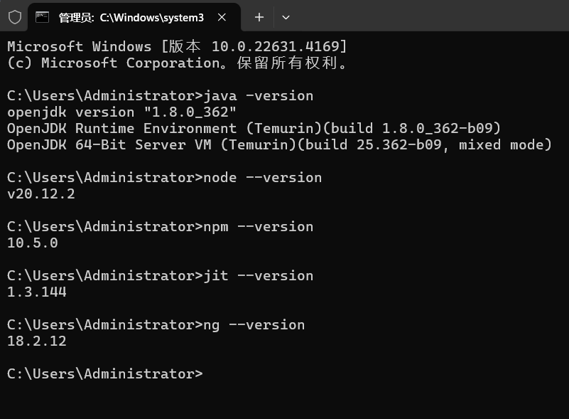
初始化数据库：
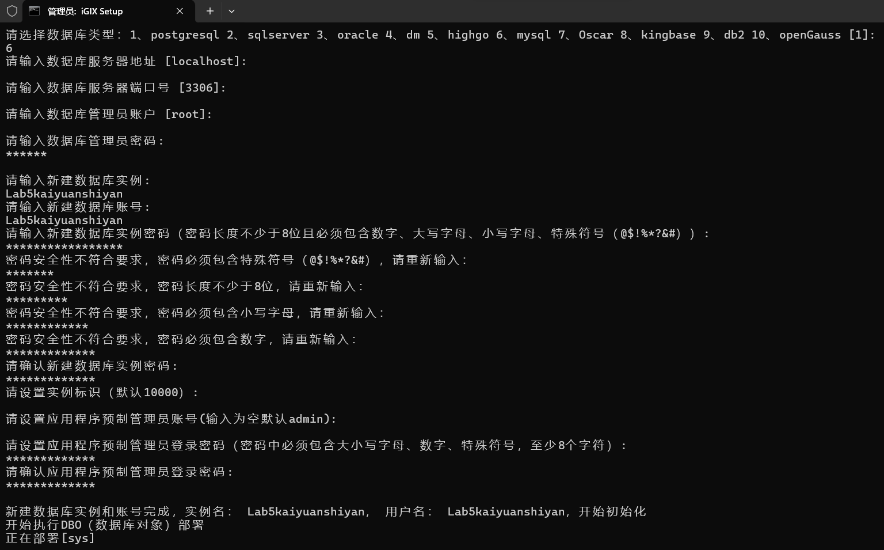
启动根目录下的startup-win.cmd
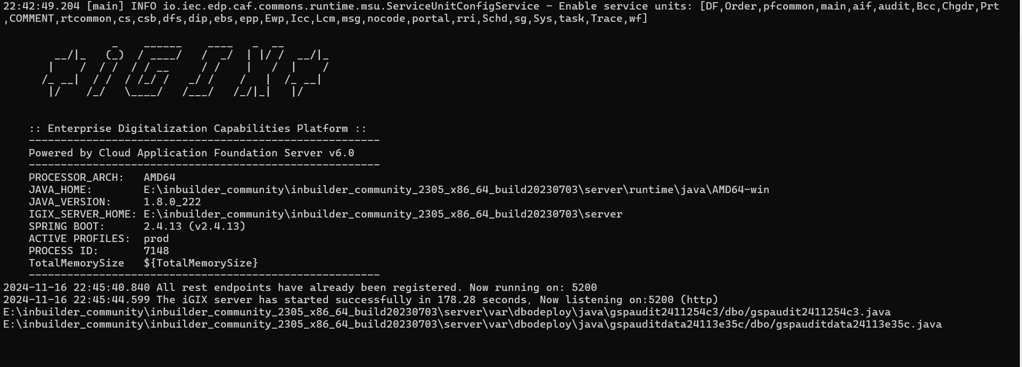
登录localhost:5200
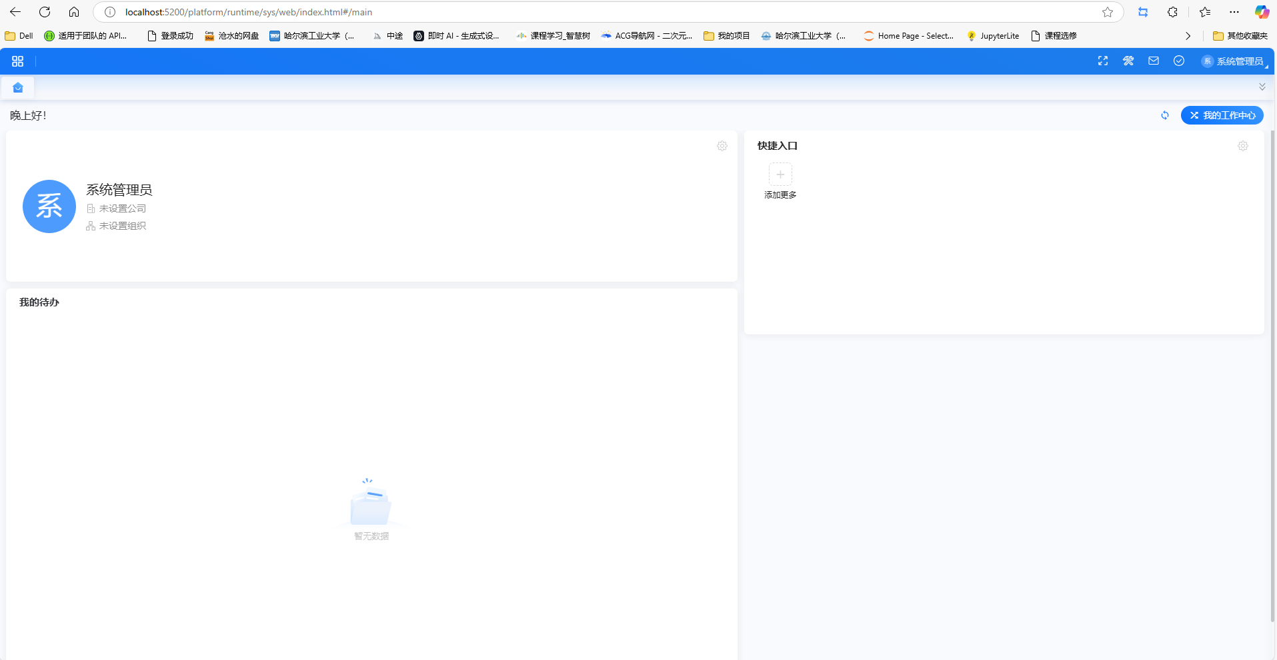

2.2 掌握inBuilder低代码开发平台的应用

1、入门开发
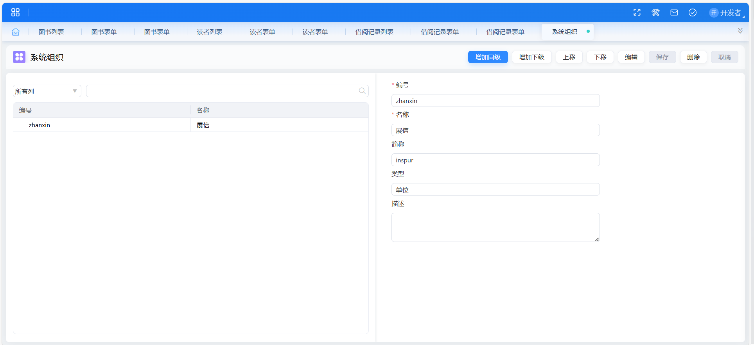
图1 创建组织
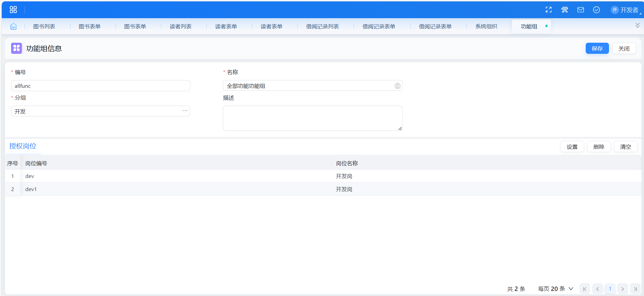
图2 新建功能组
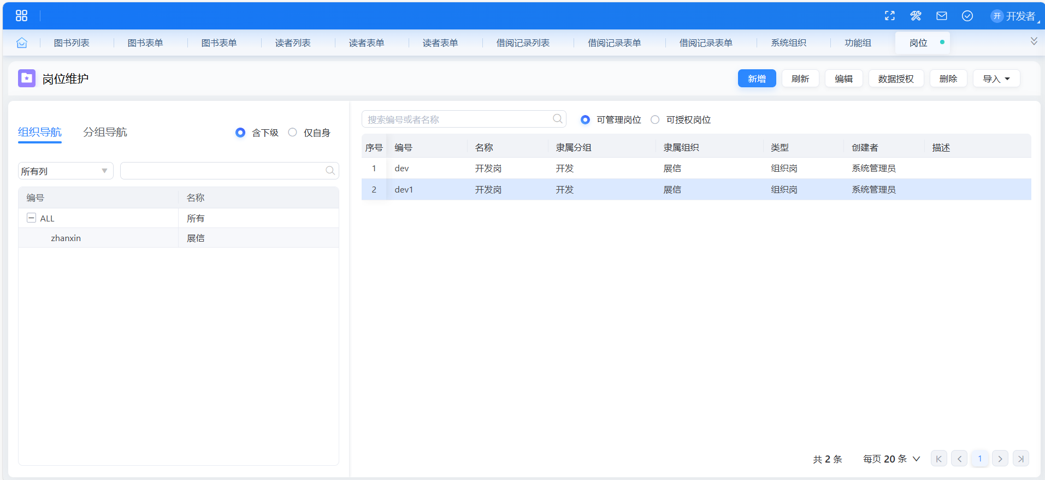
图3 新建岗位
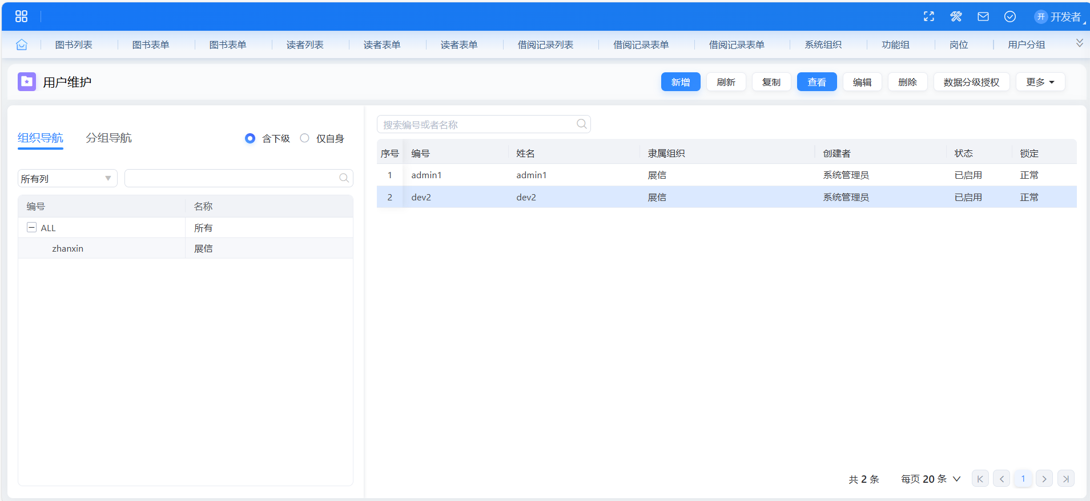
图4 新建管理员与业务用户

5分钟上手inBuilder开发
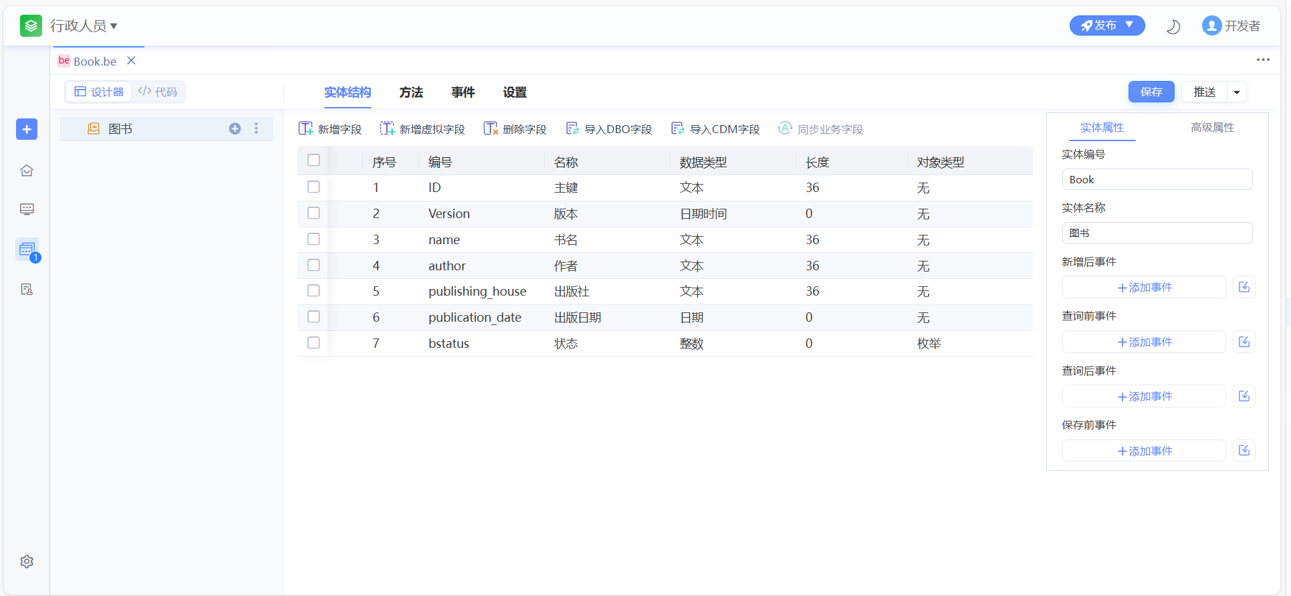
图5 实体建模
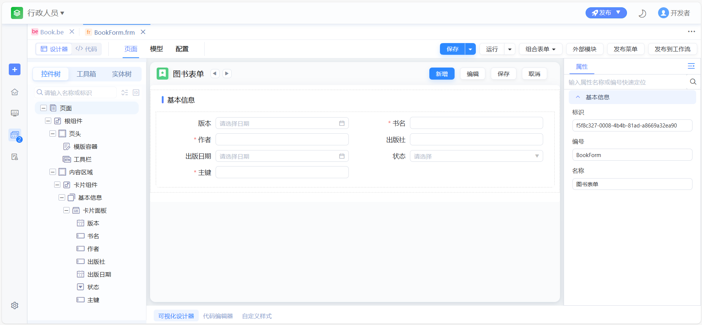
图6 前端页面建模
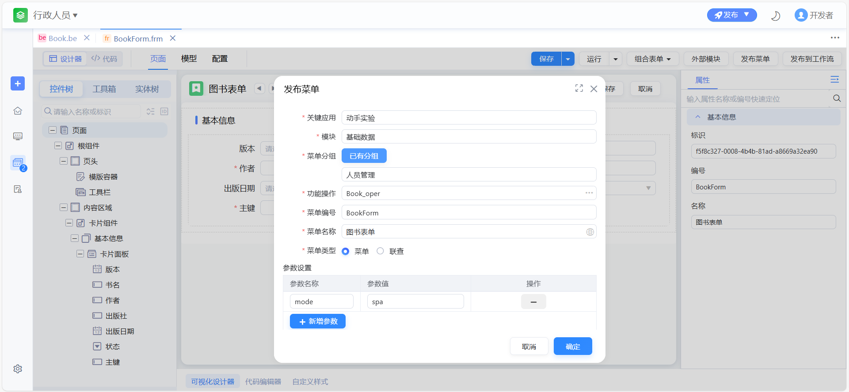
图7 功能菜单发布

2、进阶开发
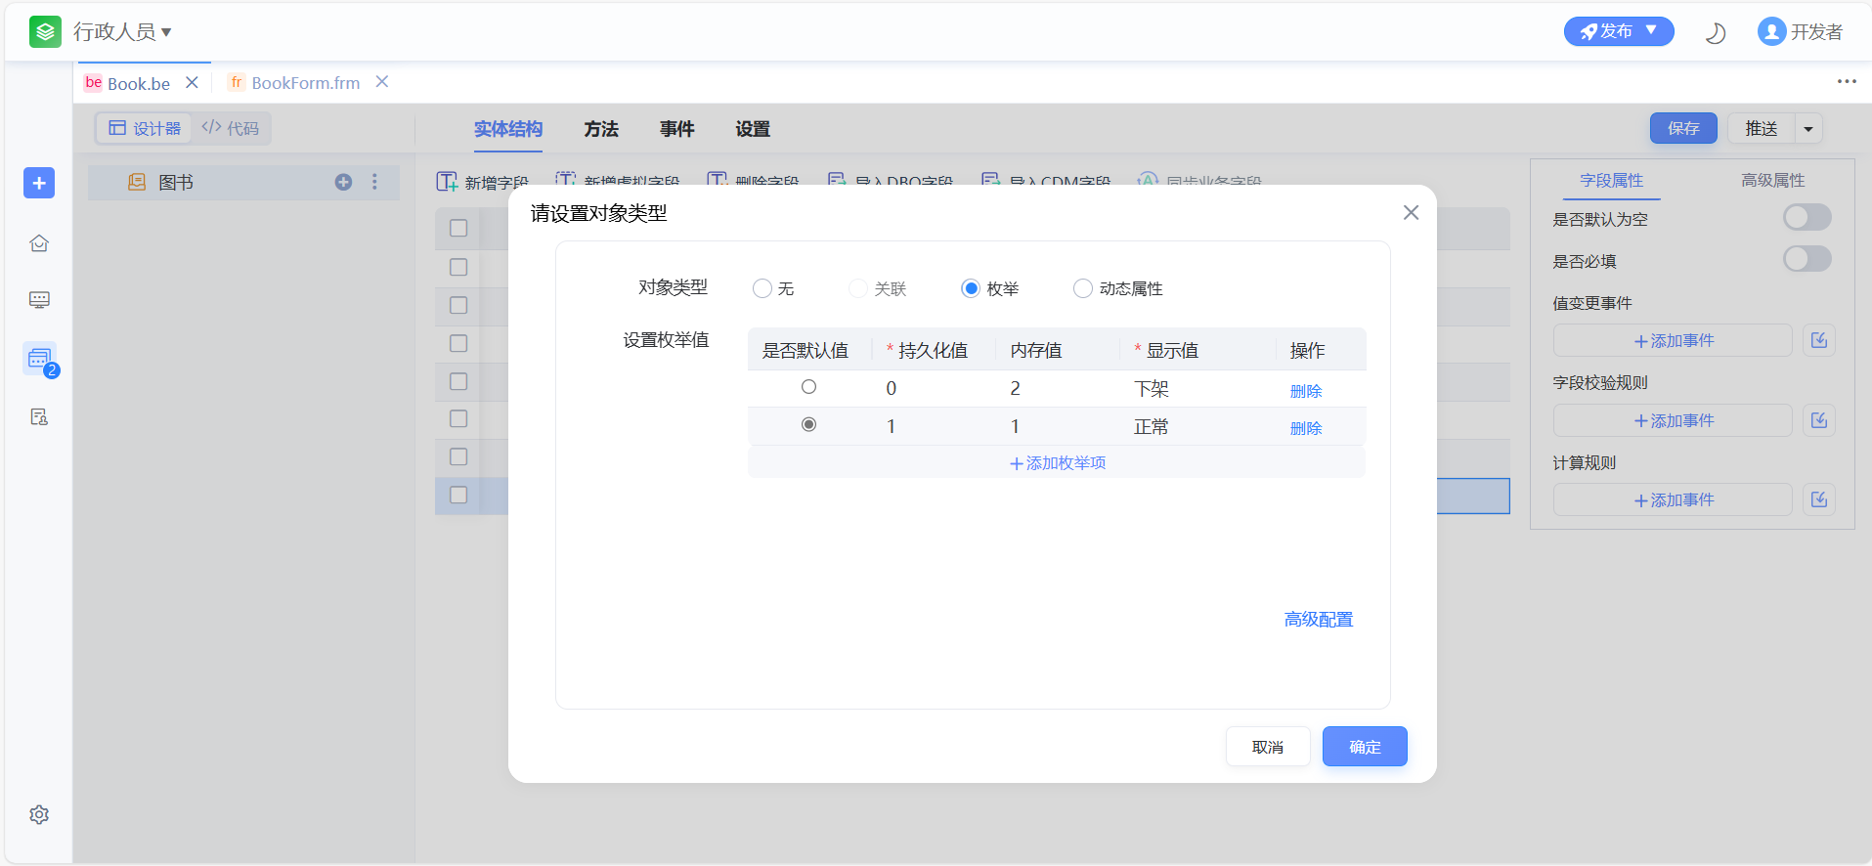
图8 设置枚举字段
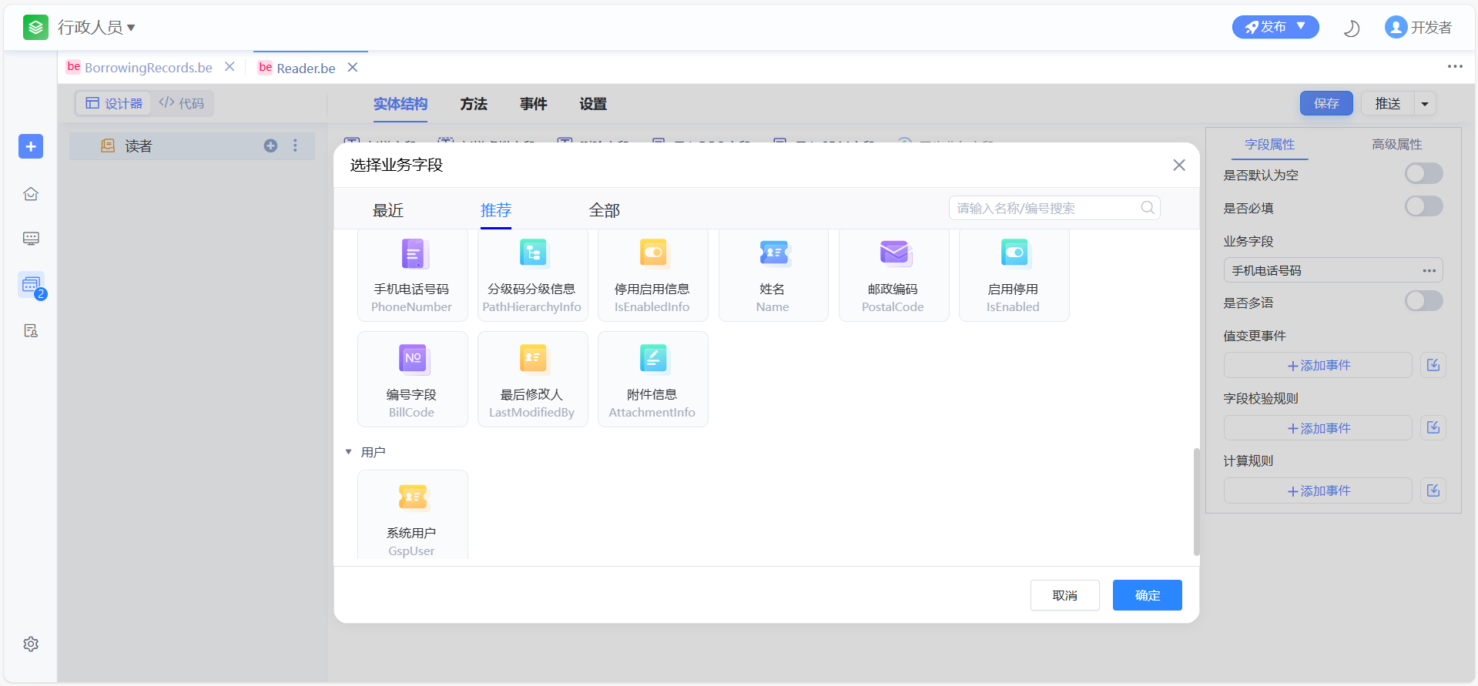
图9 设置业务字段
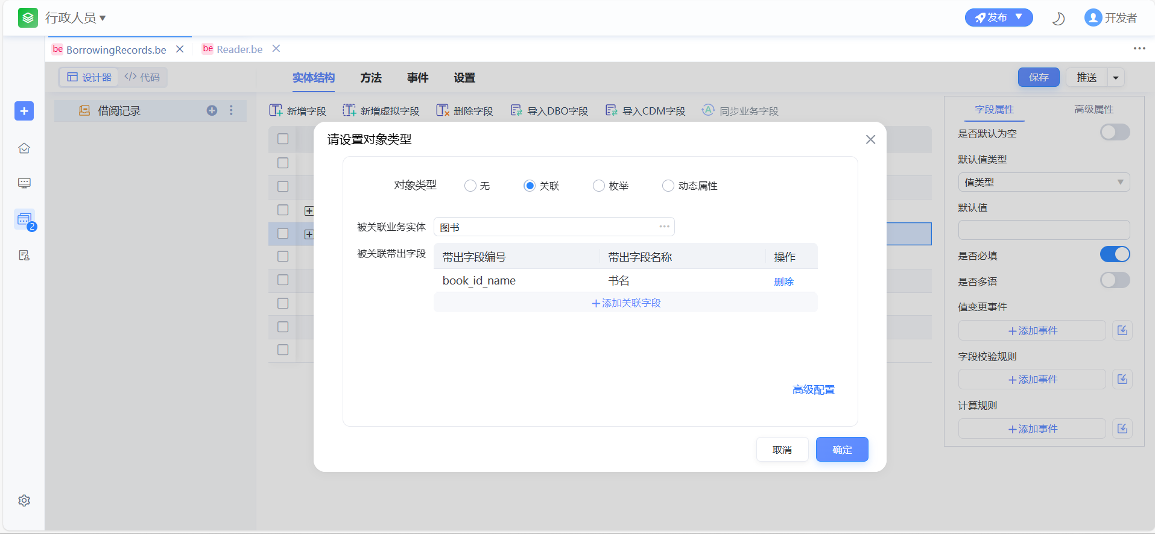
图10 设置关联字段
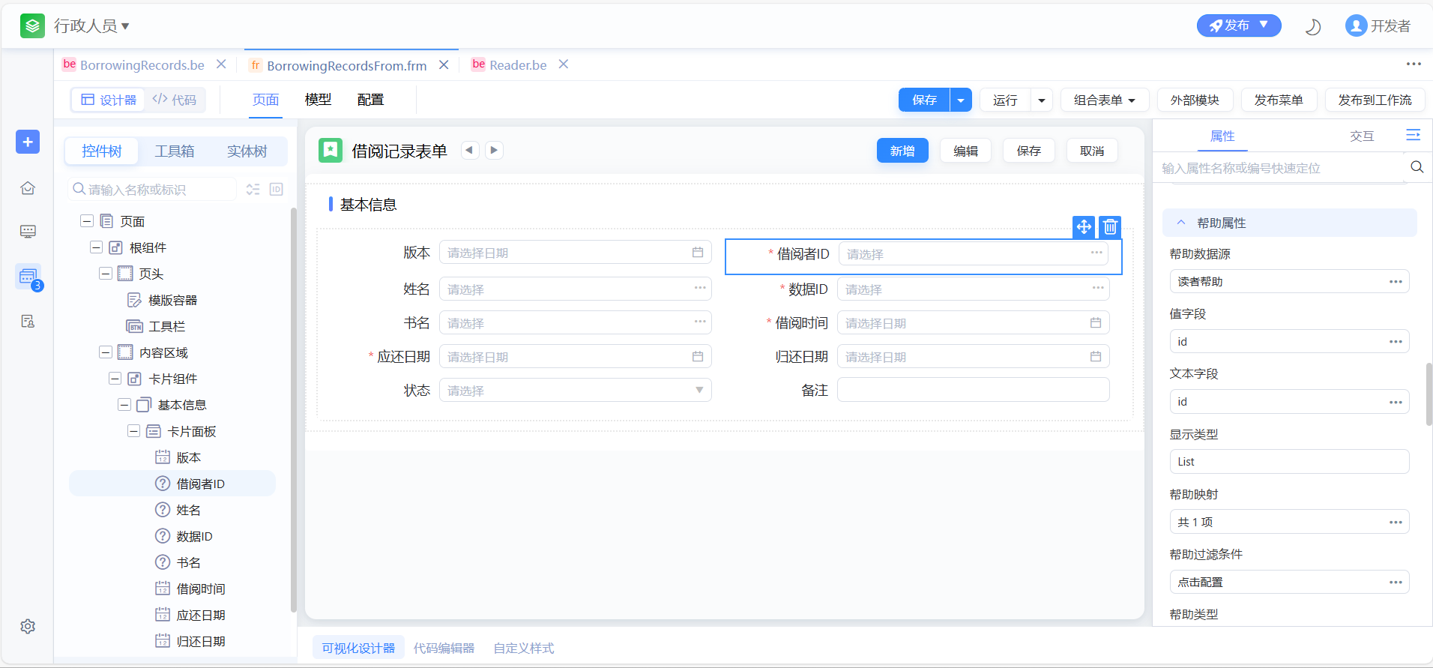
图11 设置帮助字段
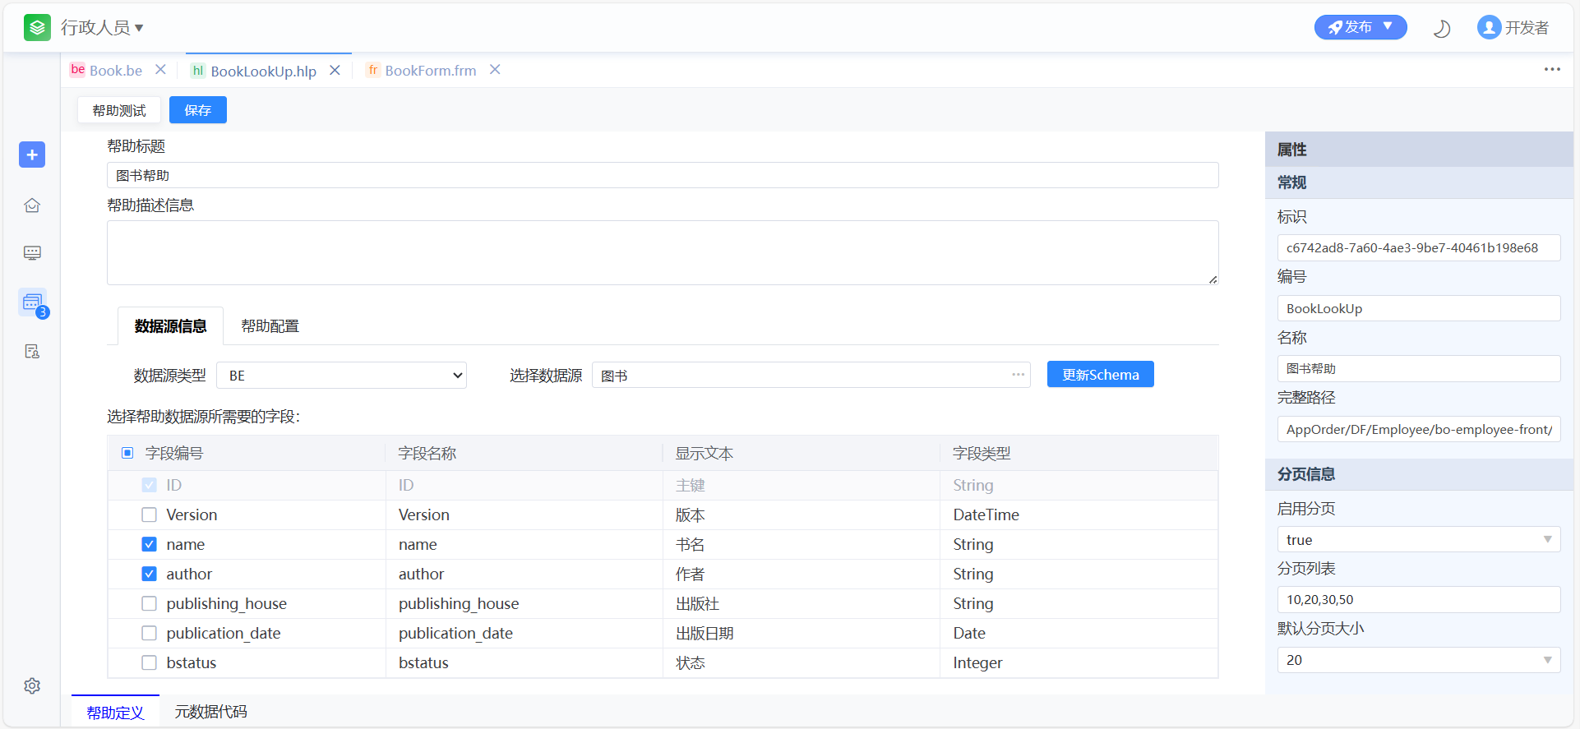
图12 新建帮助
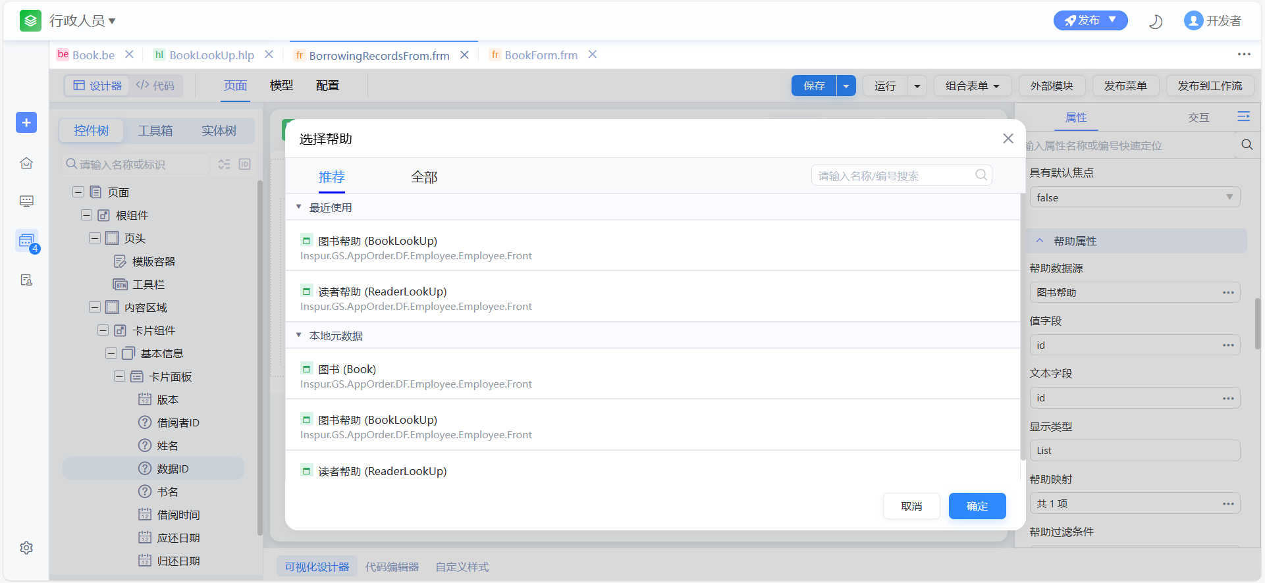
图13 使用帮助
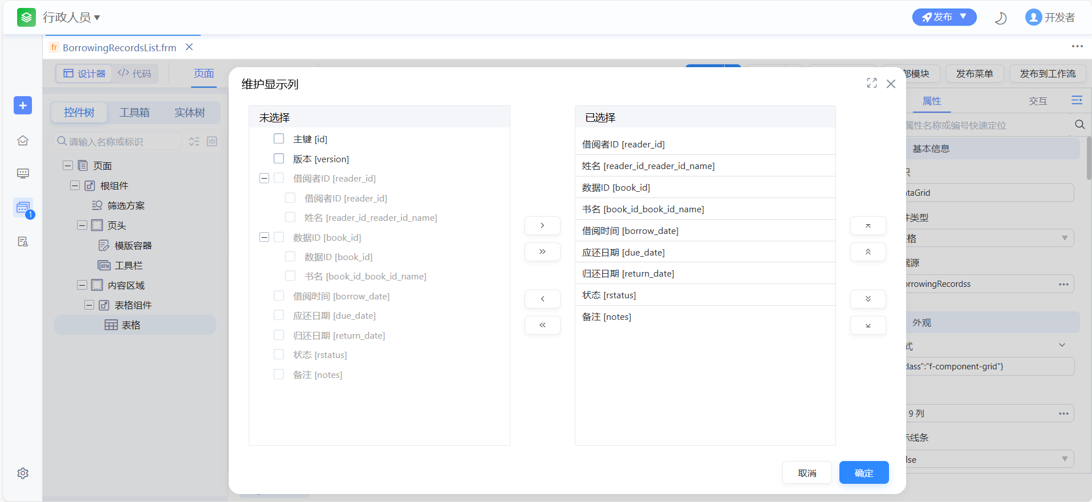
图14 配置列表界面

利用inBuilder开发软件

场景描述和功能设计
图书信息管理系统
主要功能：
图书管理
1. 添加新书：允许管理员输入新的图书信息（编号、书名、作者、出版社、出版日期、状态、借阅者）到系统中。
修改图书信息：提供界面让管理员可以更新已存在的图书记录，比如修正错误或更新书籍状态。
删除图书：支持从系统中移除不再需要或已经丢失的图书记录。
查询图书：用户可以通过多种方式（例如通过书名、作者）来搜索图书信息。
维护借阅记录：支持查看图书的借阅记录
2. 用户管理
用户注册/登录：允许读者创建账户并登录系统以访问更多服务。
个人信息维护：让用户能够查看及编辑自己的个人资料，如联系方式、密码等。
3. 借阅记录管理
借阅记录管理：记录用户的借阅行为，包括用户身份，借阅的书籍，借书时间等，当用户归还书籍时，记录还书时间，以及是否逾期，书籍是否完好等。
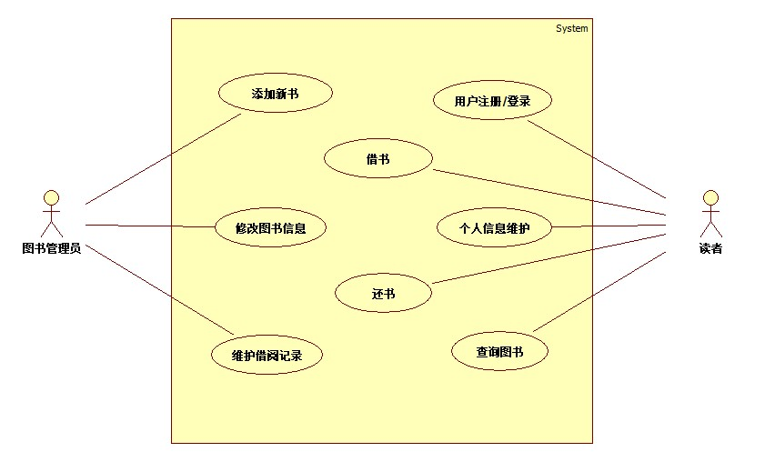
图1 用例图

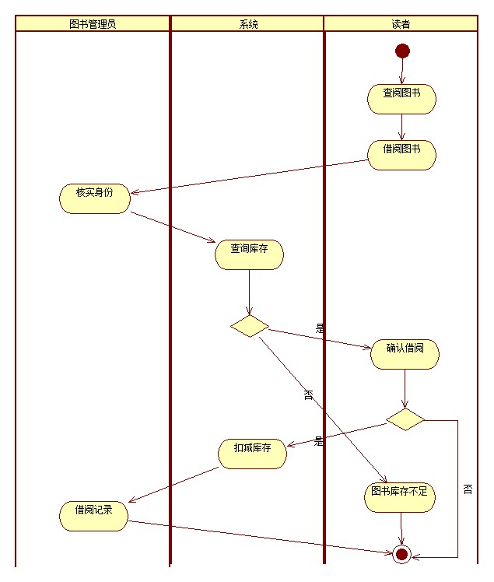
图2 借书活动图
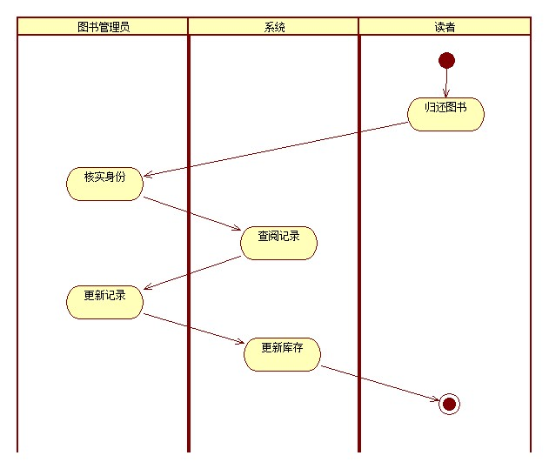
图3 还书活动图
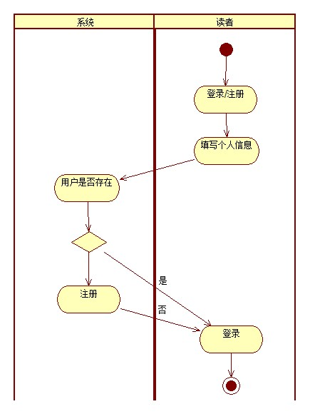
图4 登录/注册活动图

界面截图
图书表单界面：
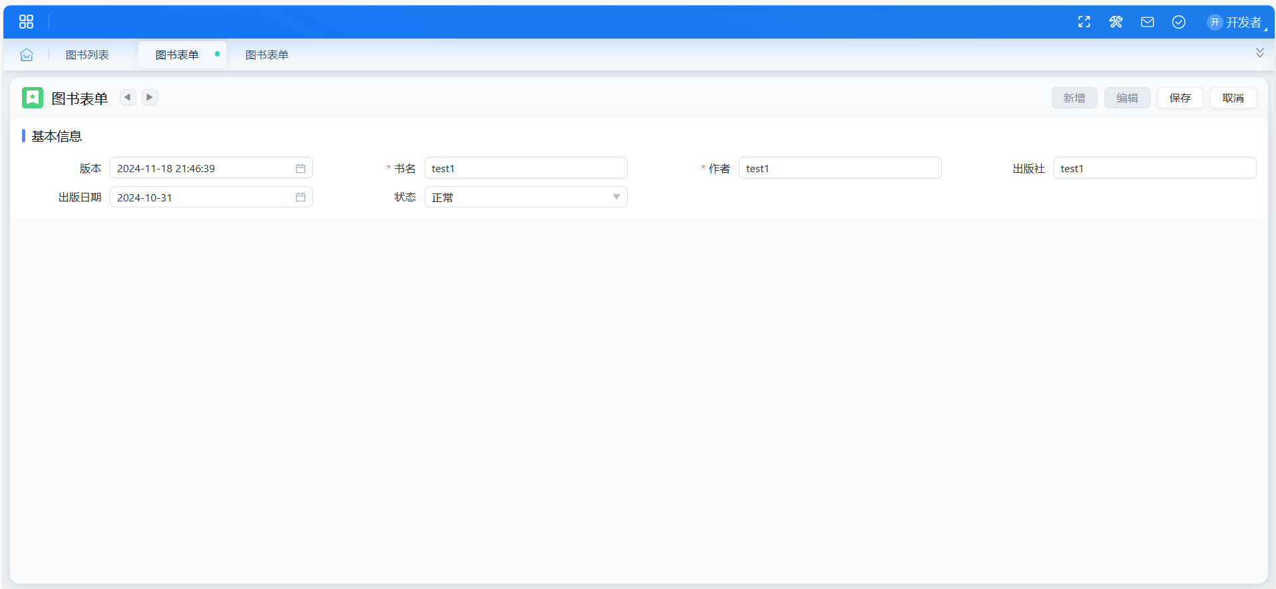
图书列表界面：
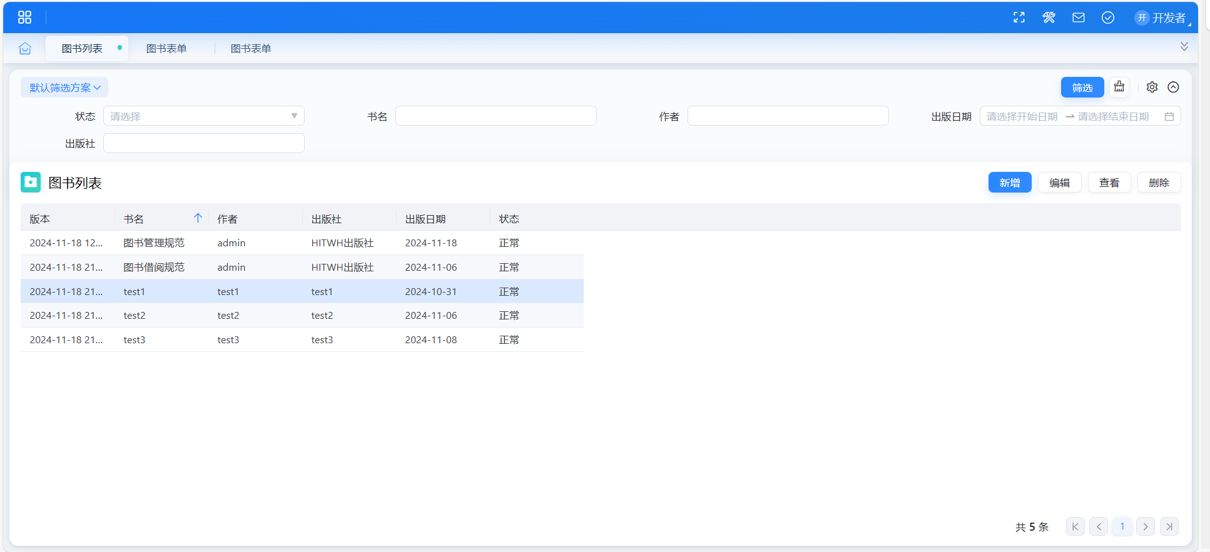
读者表单界面：
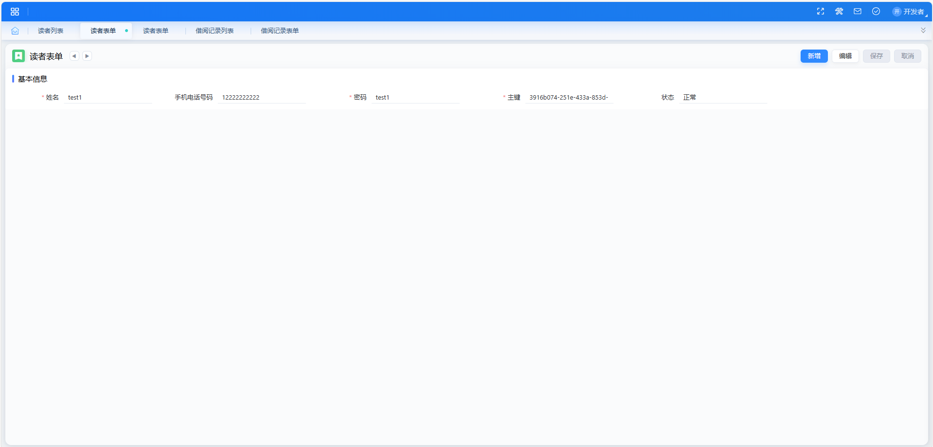
读者列表界面：
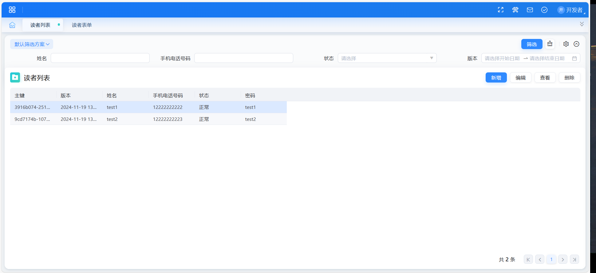
借阅记录列表界面：
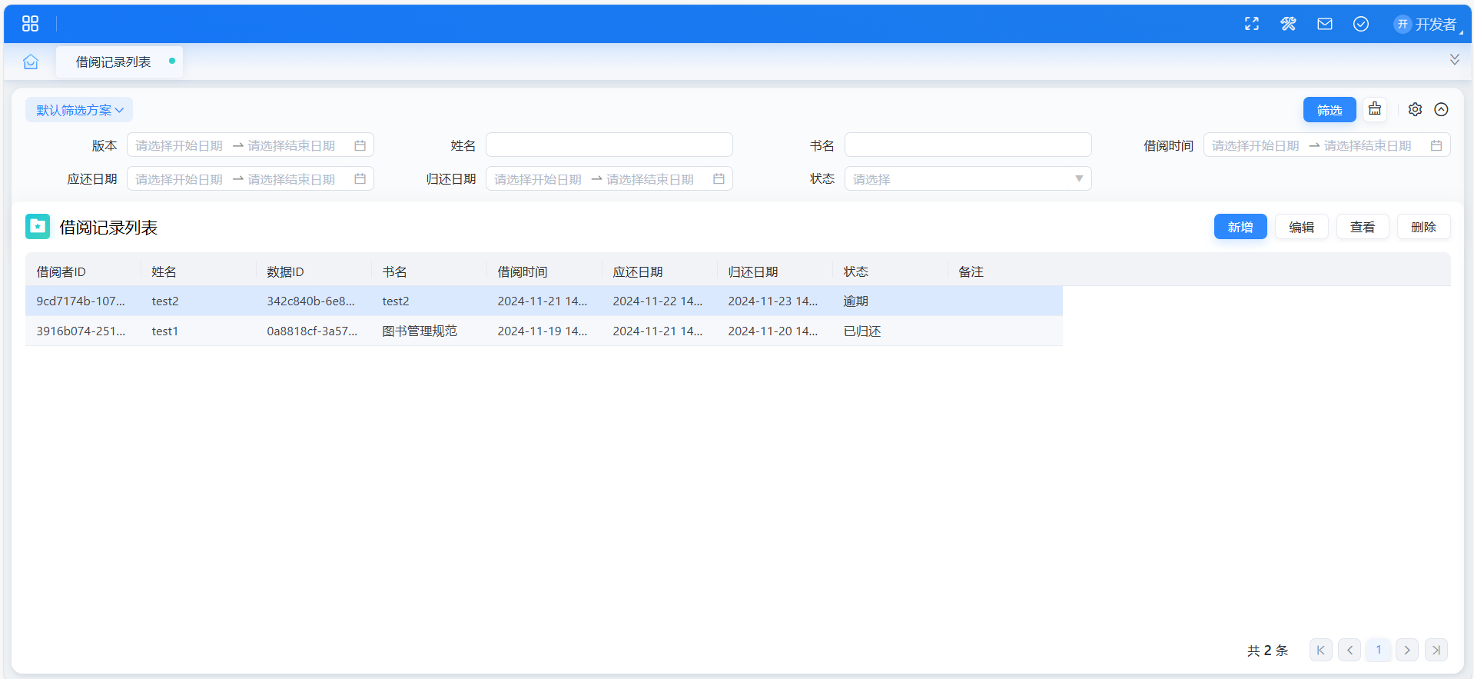
借阅记录表单界面：
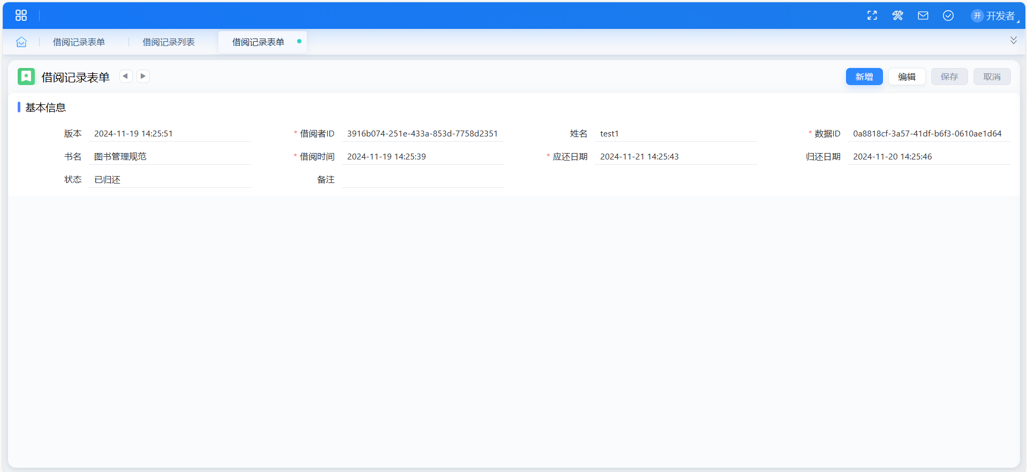

Demo视频
Demo视频B站地址：
https://www.bilibili.com/video/BV1KGSwY7EjH/?vd_source=0e2e4c8a7eec53fb074279a5bba3678a

***熟悉UBML项目

小结
在本次实验中，我实际操作了inbuilder低代码开发平台开发了一个简单的图书管理系统，在开发过程中，我遇到了许多困难，包括在配置Node.js、JDK、PostgreSQL数据库以及inBuilder IDE社区版在内的开发环境时遇到的版本兼容性问题、安装位置错误以及依赖包缺失等问题。还有第一次使用inbuilder平台开发不熟练导致的用户权限分配问题、页面配置问题、数据实体合理的分组与关联问题等等。
通过这次开发，我认识到了低代码开发平台对于开发的效率的提高以及大大降低了开发门槛，让我这个对于前端一窍不通的人能够通过可视化界面快速开发出自己的页面。但是它并非是完美无缺的，在开发过程中，平台的功能命名和文档的不完善给我的开发带来了许多不顺，开发出来的产品缺少灵活的变通，代码的封装也不利于寻找bug的出处和原因，总之通过这次开发，我学到了很多，处理问题的能力有了进一步提升。

